Prédire l’humidité troposphérique en fonction de l’organisation de la convection et de la circulation de grande échelle

Félix Langot

*LMD - UVSQ/Paris-Saclay*

# Introduction

* **But du stage:** développer un modèle théorique simple pour quantifier l’effet de l’organisation de la convection et de la circulation de grande échelle sur l’humidité de la troposphère
* Utilisation de simulations CRMs vérifier les hypothèses du modèle + évaluer son réalisme.
* Différentes distributions de l’humidité relative (RH) dans la troposphère, dues à:  
   l’agrégation de la convection: fait baisser la RH  
   l’ascendance: humidifie la troposphère
* **Cloud-Resolving Model (CRM):** Permet de simuler des nuages convectifs avec une résolution allant de la dizaine de mètre à plusieurs kilomètres sur un espace limité en 4D (temps+espace).
* **Simulation en équilibre radiatif-convectif (RCE):**
  + Simulation avec une boîte doublement périodique, typiquement utilisé pour étudier le climat tropical
  + Fixation de la température de surface + saturation de l’air à la surface comme c’est le cas au-dessus de l’océan.
  + Inclusion de l’énergie solaire qui évapore l’eau.
  + Redistribution de l’énergie par les équations de la mécanique des fluides, les radiation et la thermodynamique qui génèrent un cycle hydrologique avec des précipitations pour équilibrer l’évaporation.
* **Pourquoi et comment représenter la circulation de grande-échelle:**
  + Impacte l’humidité de l’atmosphère par advection mais aussi l’organisation de la convection , qui à son tour modifie la RH.
  + Représenter l’ascendance de grande échelle ajout d’un terme d’advection verticale d’humidité et de température.
* **Obtention de différents types d’organisation:** On ajoute au RCE un forçage différent en fonction du type d’organisation que l’on veut favoriser
  + Cumulonimbus isolés: RCE
  + Cyclones: RCE + Coriolis
  + Ligne de grain: RCE + cisaillement de vent
* Effets vérifiés par le CRM SAM, avec lequel on peut calculer la RH simulée d’une parcelle troposphérique sur un domaine de 95x95 km
* avec l’humidité spécifique et l’humidité spécifique de saturation, en g/kg.

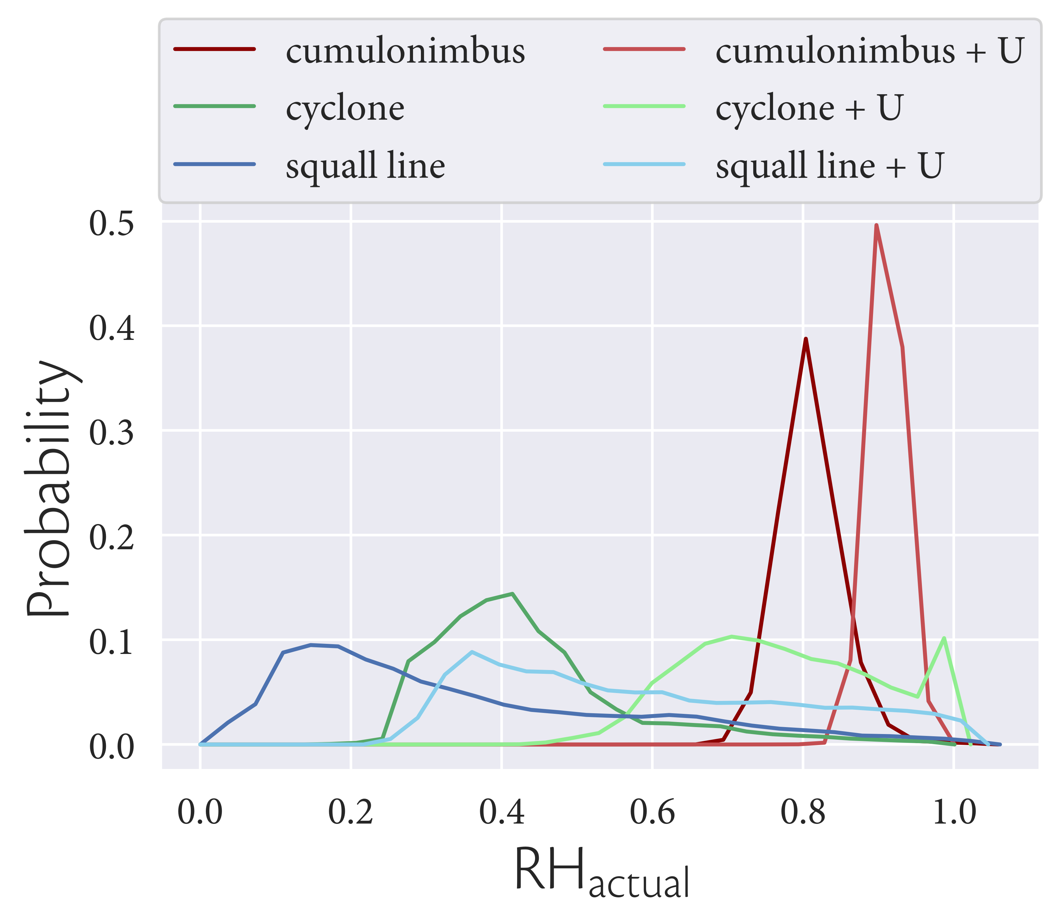 [RHactual]

# Comment prédire les distributions de *RH*?

* Pour tenter de prédire les distributions de RH, on utilise le modèle d’advection-condensation

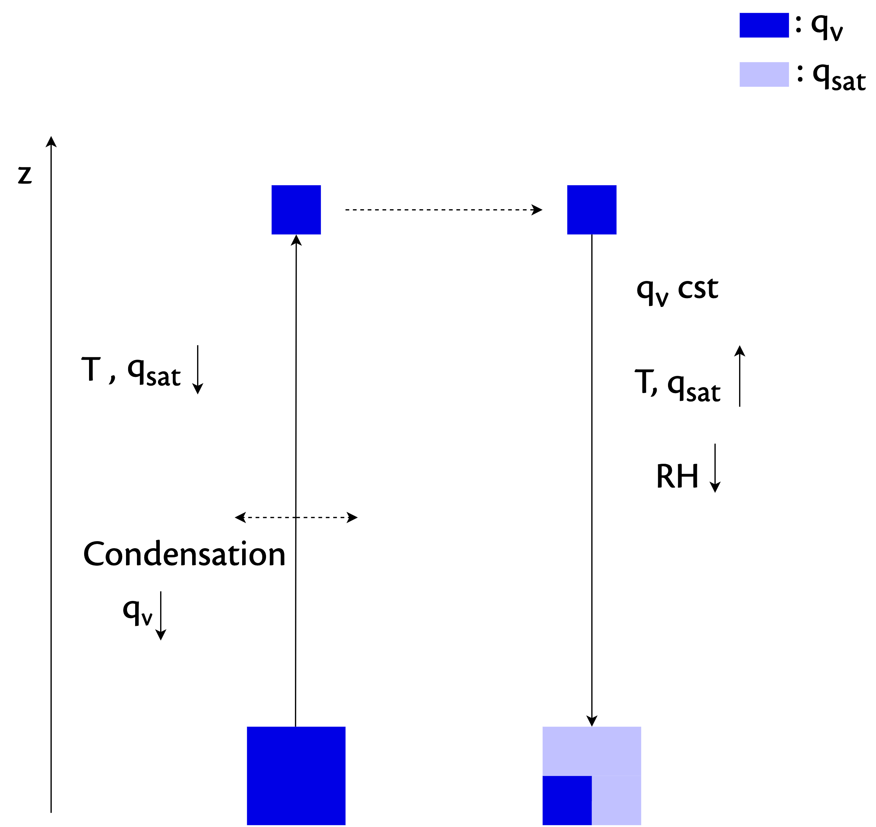

L’humidité spécifique d’une parcelle reste constante en l’absence de saturation (et donc de condensation)  
 On dispose de l’humidité spécifique de saturation en fonction de l’altitude grâce au modèle SAM  
 On peut donc prédire la RH de la troposphère à partir de l’altitude de dernière saturation de la parcelle

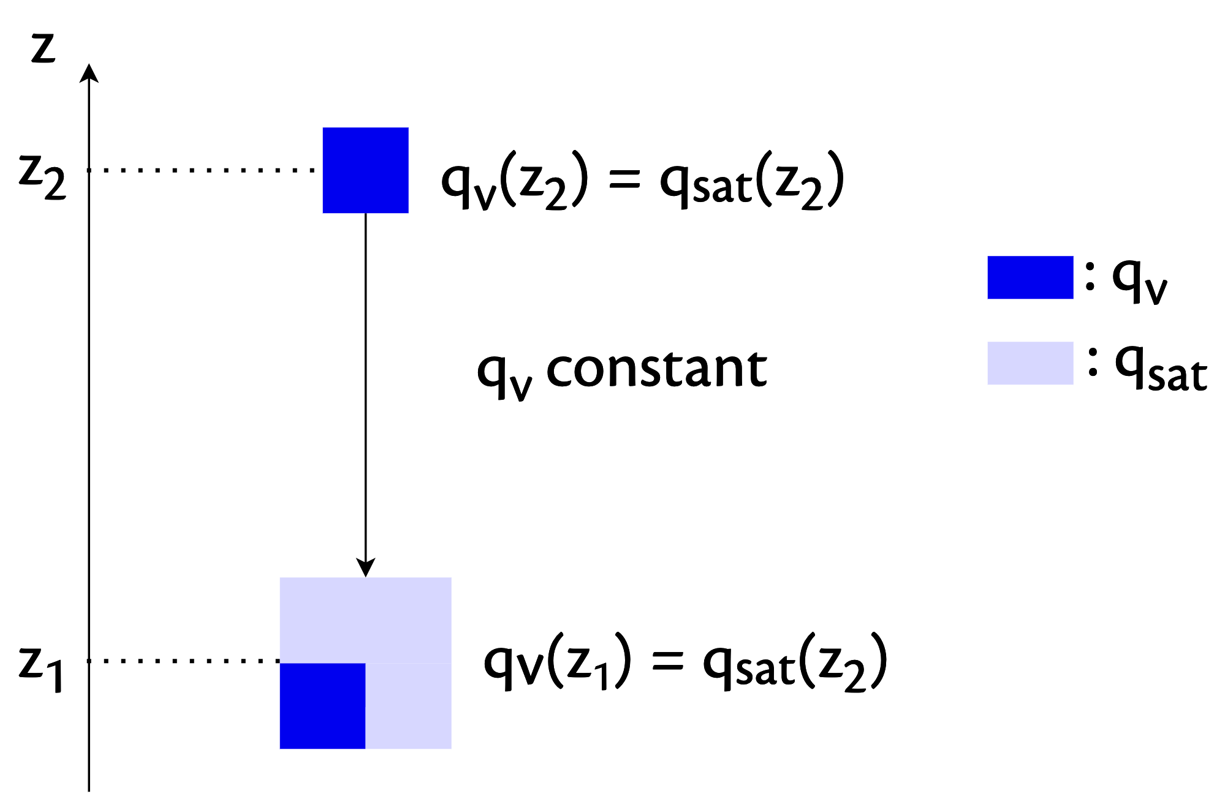

Comment le modèle met en évidence les relations entre la RH et la circulation de grande échelle/l’organisation de la convection?  
 Ascendance vitesse de subsidence de l’environnment temps de descente de la parcelle. Si temps de descente augmente, la probabilité de rencontrer un nuage augmente.  
 Organisation distribution des nuages probabilité de rencontre. Nuages sont très regroupés = baisse de la probabilité

# Altitude de dernière saturation - Approche statique

Comment trouver l’altitude de dernière saturation d’une parcelle se situant dans la troposphère?

* **Hypothèse statique:** L’altitude de dernière saturation d’une parcelle troposphérique correspond à l’altitude du nuage le plus proche au-dessus de la parcelle.
* SAM: rapports de mélange d’eau et de glace (*water mixing ratio, ice mixing ratio*)   
   Détection des nuages
  + Si alors le point de grille est dans un nuage

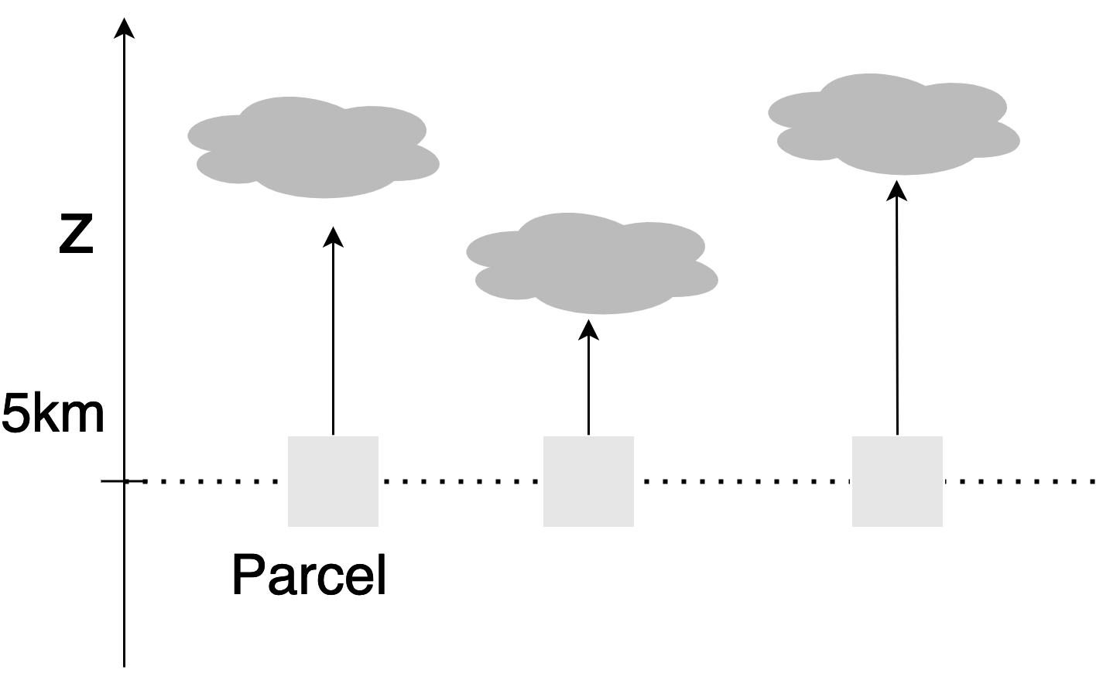

On peut donc mesurer l’altitude du nuage le plus proche de chaque point de grille à chaque pas de temps des simulations

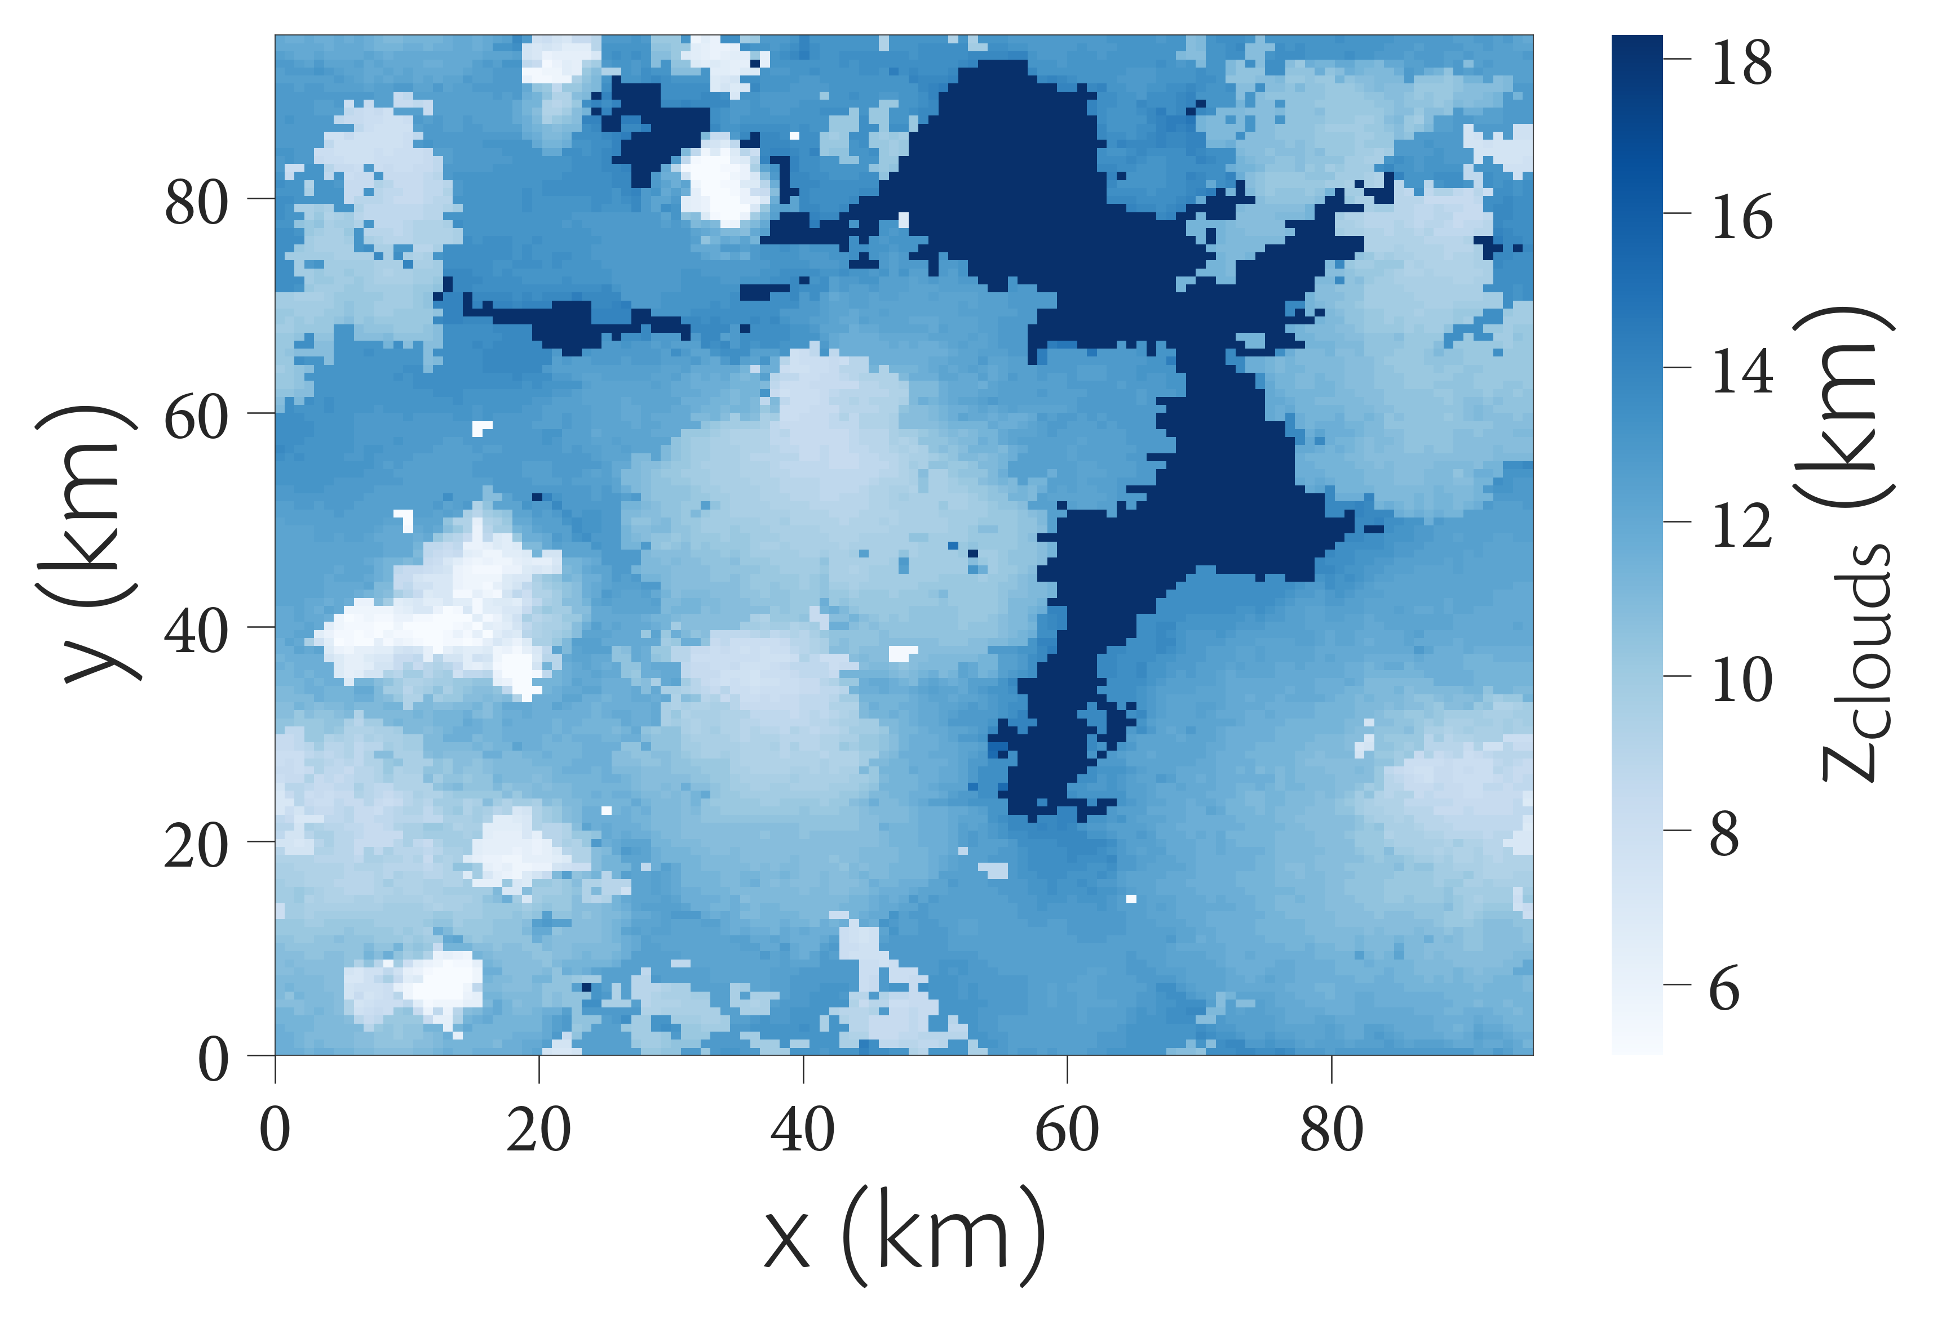

L’humidité relative prédite RH peut ensuite être calculée en fonction de seulement:

où est l’altitude des nuages les plus proches de la troposphère au-dessus des points de grille à , l’altitude choisie dans la troposphère

On peut comparer la distribution obtenue avec cette méthode à la distribution réelle de la RH

# Altitude de dernière saturation - Approche dynamique

Simulations avec ascendance: vitesse verticale totale dans l’environnement , où est l’ascendance imposée.  
Vitesse totale des parcelles dans l’environnement:

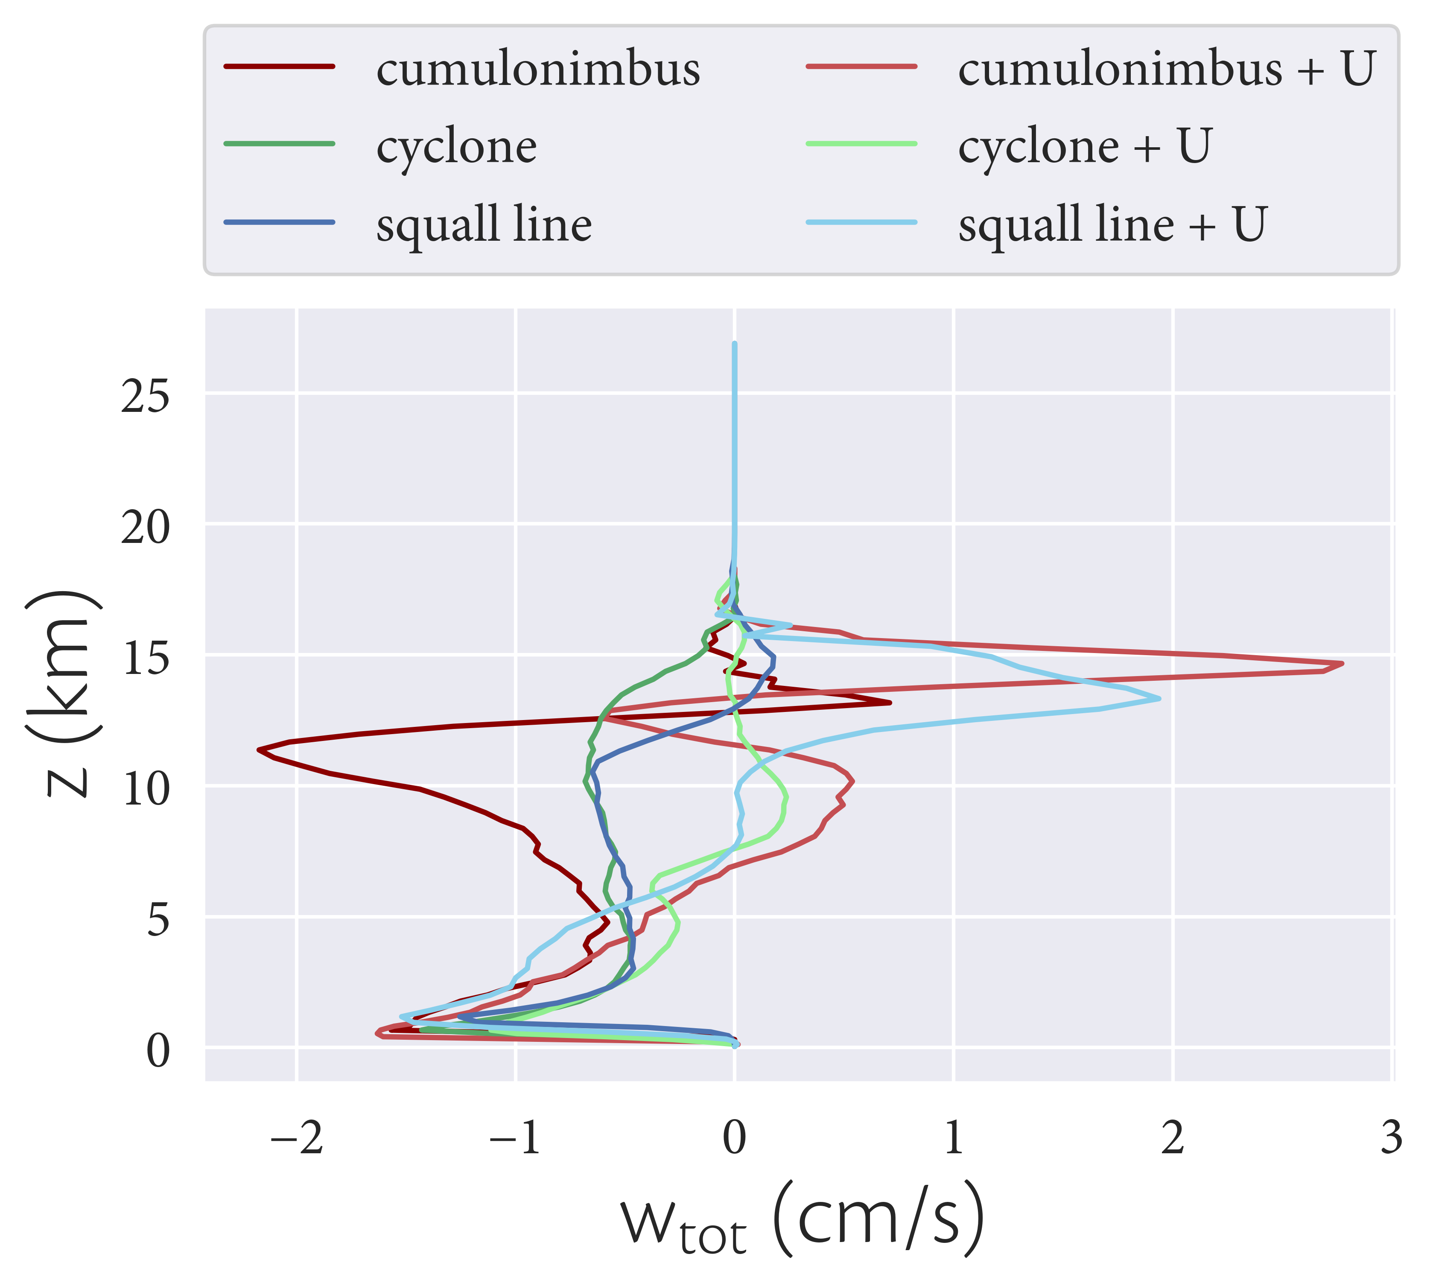

* On se concentre premièrement sur la simulation de cumulonimbus sans ascendance
* On choisit 10 parcelles étant à l’altitude aux 10 derniers pas de temps.
* On remonte le temps et on trace la trajectoire de la parcelle, gouvernée par .

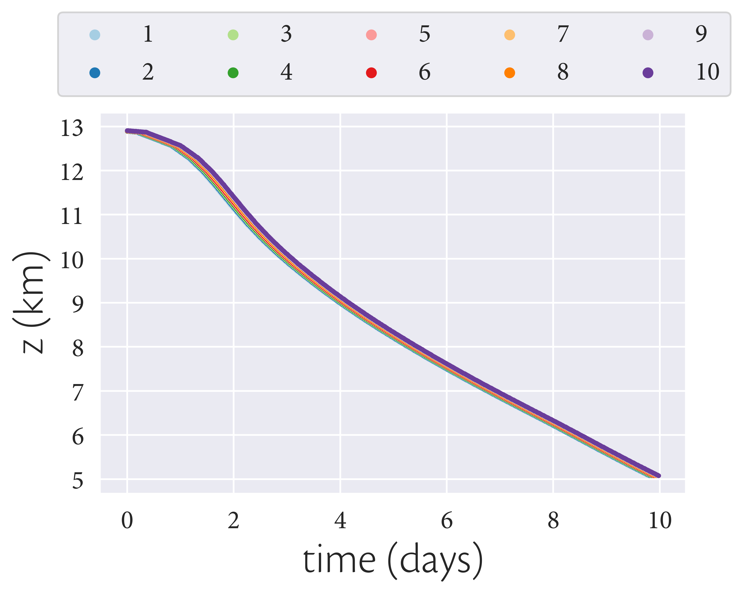

En utilisant les mêmes conditions pour détecter les nuages, on obtient les altitudes de dernières saturations suivantes:

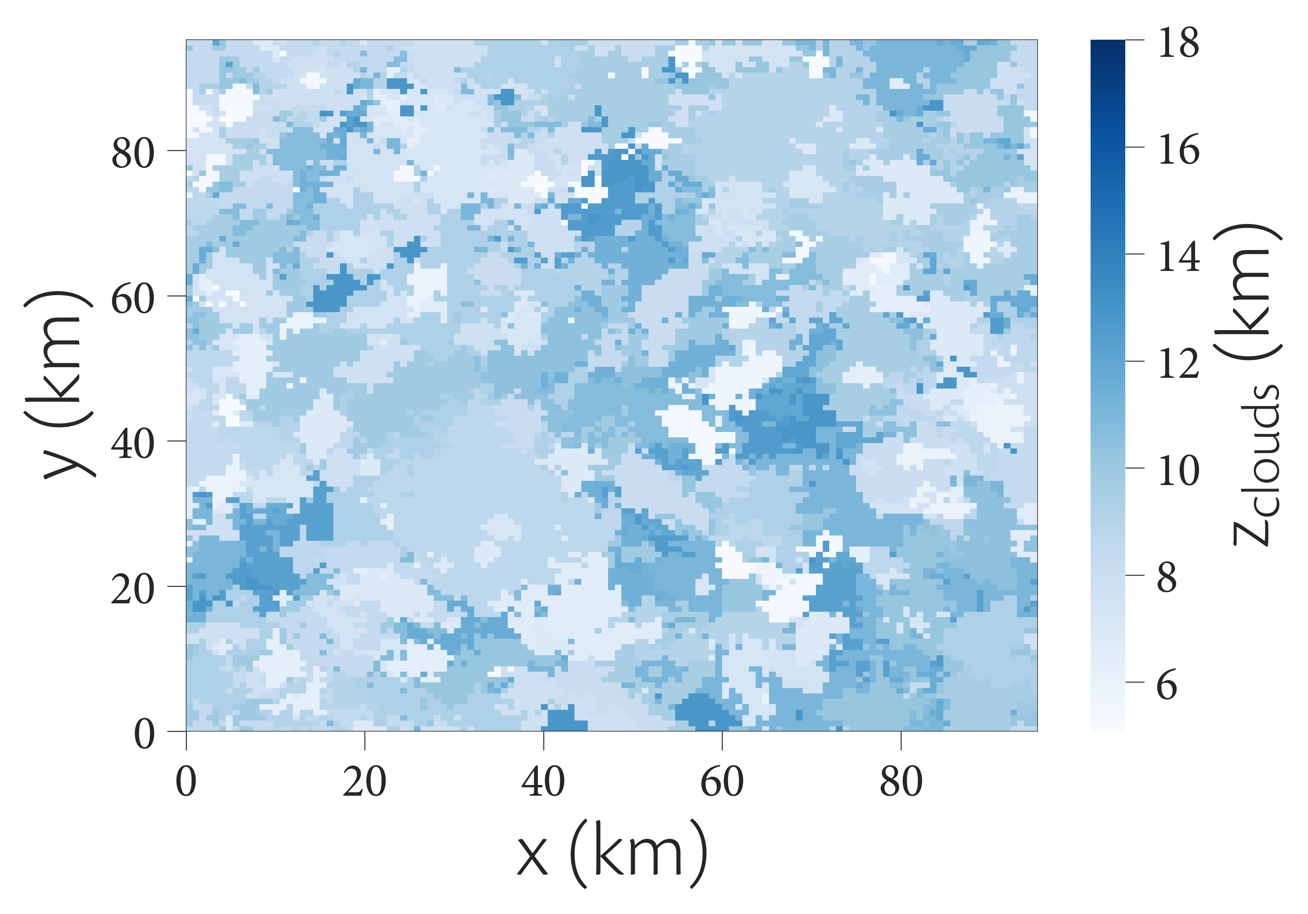

Bibliographie